Una Guía Práctica de Dispositivos de Energía Libre Autor: Patrick J. Kelly

Capítulo 21: Un Pequeño Generador Autoamplificado


Un desarrollador de energía libre que trabaja en Sudáfrica, donde es difícil encontrar componentes electrónicos, ha compartir muy amablemente los detalles de su generador de autoalimentado compacto por lo que se puede construir uno si decide hacerlo. El uso de un pequeño inversor, la salida del prototipo es de 40 vatios a la tensión de red y la frecuencia y el generador es una unidad de sobremesa pequeña que no es difícil de construir. El generador utiliza cinco de 12 voltios 7 baterías de plomo-ácido de amperios-hora pequeñas como esta:

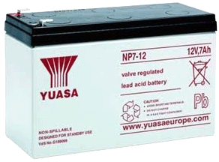

Si bien esto suena como un montón de pilas, tenga en cuenta que este es un generador que tiene una salida eléctrica continua, día y noche, y las baterías no tienen que ser cargadas - un poco como un panel solar que trabaja por la noche, así como durante El dia. Incluso si usted no está familiarizado con los diagramas de circuitos electrónicos (capítulo 12 puede arreglar eso para usted si usted quiere), intenta seguir a lo largo ya que corremos a través del esquema de conexiones y explicar cómo funciona el generador. Este es el diagrama del circuito:

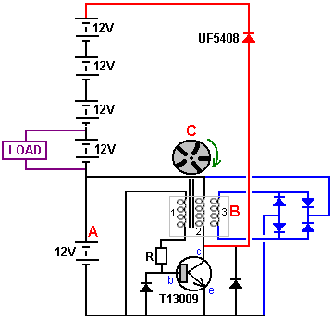

La batería marcada poderes "A" del circuito. Un rotor "C", que contiene cinco imanes se mueve de modo que uno de los imanes pasa cerca de las bobinas. Las bobinas establecidos "B" tiene tres bobinas especialmente la herida y el imán se mueve más allá de esas tres bobinas genera una pequeña corriente en número bobina "1", que fluye entonces a través de la resistencia "R" y en la base del transistor, haciendo que se encender. El poder que fluye a través de la bobina de transistor "2" hace que se convierta en un imán y que empuja el disco de rotor "C" en su camino, manteniendo el giro del rotor. También induce una corriente en el devanado de "3", y que la corriente es rectificada por los diodos azules y pasa de nuevo para cargar la batería "A", en sustitución de la corriente extraída de que la batería.

Cuando el imán en el rotor "C" pasa lejos de las bobinas, el transistor se apaga, moviendo su tensión de colector muy rápidamente hasta la línea de 12 voltios, hambrientos bobina "2" de la corriente. Debido a la forma en que las bobinas son, la bobina arrastra la tensión de colector en un máximo y sería llegar a los 200 voltios o más si no se conecta a través del diodo rojo a los cinco baterías que están conectados en una cadena larga. Las baterías tendrán una tensión combinada de poco más de 60 voltios (por eso se usa un potente y de conmutación rápida, de alta tensión T13009 transistor. A medida que la tensión de colector pasa a la tensión de la cadena de la batería del diodo rojo comienza a conducir, pasando la energía disponible en la bobina en la cadena de la batería. ese impulso de corriente pasa a través de los cinco baterías, la carga de todos ellos. el voltaje más alto causado por tantas baterías significa que la energía más alta se alimenta a todas las baterías de bobina "2". sin apretar hablar, que es el diseño del generador.

En el prototipo, la carga de la prueba a largo plazo era una niña de doce voltios 150 vatios convertidor de encender una bombilla de 40 vatios:
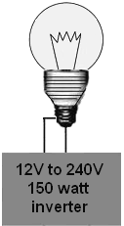

A continuación, el diseño básico se muestra arriba se modificó por la adición de dos bobinas de salida adicionales:

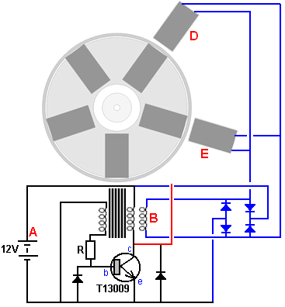

Bobinas "B", "D" y "E" son todos activa al mismo tiempo por tres imanes diferentes. La energía eléctrica producida en las tres bobinas se pasa a los cuatro diodos azules para producir una fuente de alimentación de CC que se utiliza para cargar la batería "A" que alimentan el circuito. Esa entrada adicional a la batería de la unidad y la adición de dos más bobinas de paseo al estator, hace que el sistema funcione de forma segura como fuente de alimentación propia, manteniendo el voltaje de la batería "A" de forma indefinida.

La única parte móvil de este sistema es el rotor que es de 110 mm de diámetro y es un disco de acrílico 25 mm de espesor montado sobre un cojinete tomado de una unidad de disco duro del ordenador de edad. La disposición tiene el siguiente aspecto:

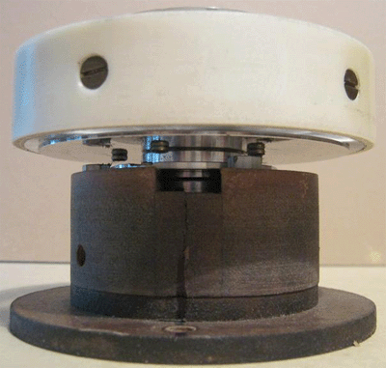

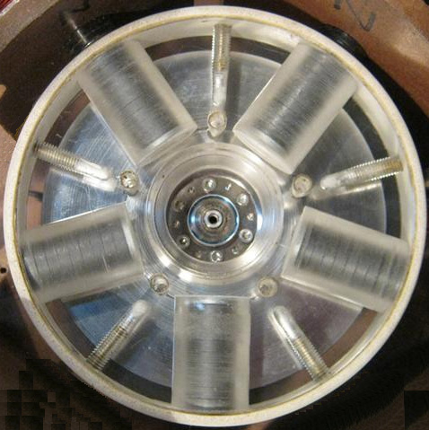

En las imágenes, el disco parece ser hueca, pero en realidad es de plástico sólido, muy claro. El disco se ha perforado en cinco puntos espaciados uniformemente alrededor de la circunferencia, es decir, a intervalos de 72 grados. Los cinco agujeros principales perforados en el disco son de tomar los imanes que son conjuntos de nueve imanes de ferrita circulares, cada una de 20 mm de diámetro y 3 mm de espesor, por lo que cada pila de imanes 27 mm de largo y 20 mm de diámetro. Las pilas de imanes se colocan de manera que sus polos norte se enfrentan hacia el exterior. Una vez instalados los imanes, el rotor se coloca dentro de una franja de tubo de plástico que impide que los imanes se escapan cuando el disco se hace girar rápidamente. El tubo de plástico está fijado al rotor utilizando cinco tornillos de cabeza avellanada.

La brecha entre el rotor y las bobinas se puede establecer como cualquier cosa de 1 mm a 10 mm, como las bobinas han ranurado se monta como puede verse en esta imagen de una versión anterior del generador:

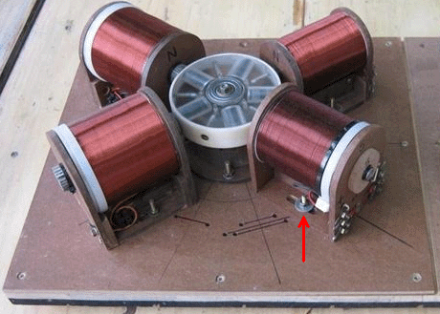

Nótese la forma en que los soportes de bobinas permiten que la distancia entre las bobinas y el rotor a ser cambiado. La brecha de trabajo entre el rotor y las bobinas se puede ajustar de manera que el rendimiento se puede maximizar mediante la búsqueda de la brecha más eficaz.

Los carretes de las bobinas son 80 mm de largo y los extremos son de 72 mm de diámetro. El eje central de cada bobina está hecho de un trozo de tubo de plástico con un diámetro exterior 20 mm y un diámetro interior de 16 mm. dando un espesor de pared de 2 mm. Después de ser de la herida, que el diámetro interior se llena con una serie de varillas de soldadura con su recubrimiento de soldadura retiradas, y que luego están encerradas en resina de poliéster, aunque una barra sólida de hierro dulce es una buena alternativa:

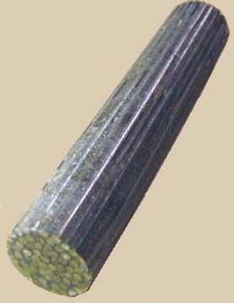

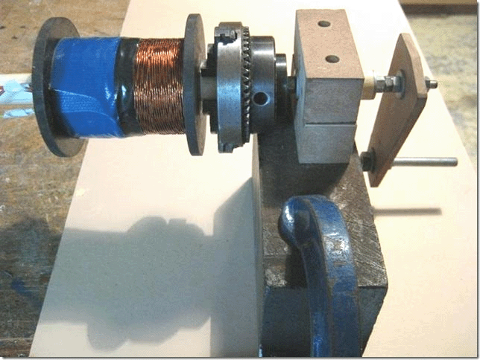

Los tres hilos de alambre que forman bobinas "1", "2" y "3" son alambre de 0,7 mm de diámetro y están trenzados entre sí para convertirse en un cable "Litz" antes de ser arrollado en la bobina "B". Esto produce un hilo de alambre de material compuesto mucho más gruesa, que es fácil de enrollar con precisión en el carrete. La bobinadora se muestra arriba utiliza un mandril para sujetar el núcleo de la bobina para enrollar, pero cualquier bobinadora sencilla funcionará bien.

El desarrollador hace el Litzing estirando tres hilos de alambre, cada uno proveniente de una de 500 gramos por separado carrete de alambre. Las tres hebras se sujetan en cada extremo con los alambres en contacto entre sí en cada extremo y con tres metros entre las abrazaderas. A continuación, los cables se sujetan en el medio y 80 vueltas aplicadas al medio. Eso le da 80 vueltas para cada una de las dos longitudes de 1,5 metros mantenidas entre las abrazaderas. El alambre retorcido se enrolla en un carrete a improvisada para mantenerla ordenada como esta torsión tiene que ser repetido 46 veces más como el contenido completo de los carretes de alambre serán necesarios para esta bobina uno compuesto:

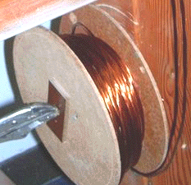

Las siguientes 3 metros de los tres alambres ahora se sujeta y 80 vueltas aplicadas al punto central, pero esta vez las vueltas se aplican en la dirección opuesta. Sigue siendo el mismo 80 vueltas, pero si el último tramo era 'hacia la derecha', entonces este tramo de alambre se volvieron 'a la izquierda'. Esta alternancia de dirección proporciona un conjunto acabado de hilos trenzados en el sentido de giro se invierte cada 1,5 metros a lo largo de la longitud. Esa es la forma en que se hace de alambre Litz producido comercialmente, pero tengo serias dudas de que el rendimiento resultante es mejor que si la dirección del viento nunca fue cambiado y el alambre retorcido tenía el mismo sentido de giro a lo largo de toda su longitud.

Este muy buen grupo de cables trenzados ahora se utiliza para enrollar la bobina. Se perfora un agujero en una pestaña de carrete, justo al lado del tubo y el núcleo central, y el comienzo del alambre alimentado a través de él. El alambre es luego se inclinó fuertemente a 90 grados y se alimenta alrededor del eje del carrete para iniciar el arrollamiento de la bobina. El conjunto de cable se enrolla con cuidado de lado a lado a lo largo de la longitud del eje de la bobina y habrá 51 vueltas en cada capa y la siguiente capa se enrolla directamente en la parte superior de la primera capa, se mueve de nuevo hacia el principio. Asegúrese de que las vueltas de esta segunda capa se sientan exactamente en la parte superior de las vueltas por debajo de ellos. Esto es fácil de hacer como el conjunto de cable es lo suficientemente gruesa como para hacer el posicionamiento muy fácil. Si lo prefiere, un único espesor de papel blanco puede ser colocado alrededor de la primera capa, para que sea más fácil ver la segunda capa cuando se enrolla. Habrá 18 de estas capas para completar la bobina, que entonces pesan 1,5 kilogramos y en 2016 los precios en el Reino Unido, el alambre en esta bobina tendrá un costo de £45 y las miradas sinuosas como este:

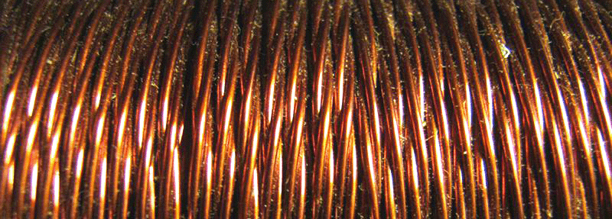

Esta bobina completado ahora contiene tres bobinas separadas en proximidad muy cercana entre sí y que arreglo es excelente cuando una bobina se enciende, para la inducción de la energía en las otras dos bobinas. Este arrollamiento ahora contiene bobinas de 1,2 y 3 del diagrama del circuito. No hay necesidad de preocuparse por el marcado de los extremos de cada hilo de alambre como un simple óhmetro le dirá cual dos extremos han devanado entre ellos.

Bobina 1 se utiliza como la bobina de disparo que conmuta el transistor en en el instante correcto. Bobina 2 es la bobina de accionamiento que es accionado por el transistor, y la bobina 3 es la primera de las bobinas de salida:

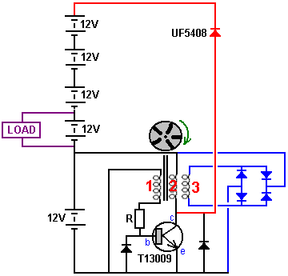

Debido a las bobinas que ya estaban a mano durante el desarrollo de este sistema de gran éxito, bobinas 4 y 5 son simples bobinas helicoidales arrolladas cableados en paralelo con la bobina de accionamiento 2. Alzan la unidad y que son necesarios. Bobina 4 tiene una resistencia CC de 19 ohmios y bobina 5 una resistencia de 13 ohmios. Sin embargo, la investigación está en marcha en la actualidad para determinar la mejor combinación de la bobina para este generador y es probable que las bobinas adicionales serán la misma que la primera bobina, la bobina "B" y que todas las tres bobinas están conectados de la misma manera y la la conducción de bobinado en cada bobina impulsada por el potente transistor, rápido. La presente disposición tiene el siguiente aspecto:

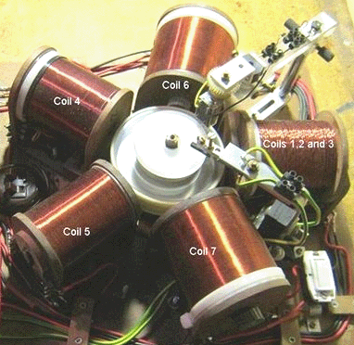

Los dos países pueden ser ignorados, ya que eran sólo para la investigación de formas alternativas de activación del transistor y que ya no se utilizan.

En este momento, las bobinas 6 y 7 son bobinas de salida adicionales conectados en paralelo con la bobina de salida 3. Pueden ser de núcleo de aire o tener un núcleo de hierro sólido. Las pruebas indican que la versión de núcleo de aire funciona ligeramente mejor que tener un núcleo de hierro. Estos dos bobinas se enrollan en carretes 22 mm de diámetro y cada uno tiene 4000 vueltas de 0,7 mm (AWG # 21 o 22 SWG) esmalte o laca aislar cables de cobre sólido. Todas las bobinas están enrolladas con este tamaño de alambre.

Con esta disposición de bobinas, el prototipo ha funcionar continuamente durante tres semanas, el mantenimiento de la batería en la unidad 12.7 voltios todo el tiempo. Al final de las tres semanas, el sistema se detiene de modo que pudiera ser alterada y se prueba con una nueva configuración. En la configuración mostrada anteriormente, la corriente que fluye de la batería tendencia en el circuito es de 70 miliamperios, que en 12,7 voltios es una potencia de entrada de 0,89 vatios. La potencia de salida es de 40 vatios o cerca de ella, que es un COP de 45, sin contar el hecho de que tres baterías de 12 V adicionales se están cargando al mismo tiempo. Eso es muy impresionante rendimiento para el circuito. Sin embargo, esas tres baterías adicionales probablemente podría soportar cargas idénticas, aumentando la salida de 160 vatios o COP = 180 sin ningún cambio en absoluto, pero en este momento, que no ha sido probado y el circuito está pasando por otras pruebas y modificaciones. Incluso el uso de un convertidor de 24V a través de dos de las cuatro baterías debe dar una salida mejorada con 80 vatios de potencia utilizable.

El procedimiento de activación se ha usado tan a menudo por John Bedini, que el desarrollador decidió probar método de afinación de John para un máximo rendimiento. Para ello, la resistencia de la base del transistor se muestra como "R" en los diagramas de circuitos se alteró para esto:

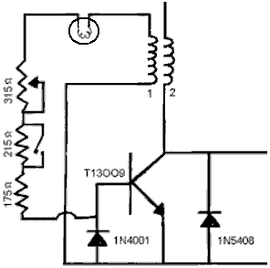

Esta disposición permite que el valor de la resistencia de base que ser ajustada en un amplio intervalo, y la bombilla trasera de coche da una indicación visual del flujo de corriente en el transistor. Este es un ajuste importante y la corriente que fluye en la base del transistor puede ser muy alta. Por esa razón, las resistencias que se muestran deben ser resistentes tipos de heridas de alambre y se ponen muy caliente hasta que se encuentre el ajuste óptimo. En ese "punto dulce", como se conoce, la corriente que fluye en la base del transistor alcanza su valor mínimo y la unidad magnética en el grupo de la bobina alcanza su valor máximo, ya que el ajuste más eficiente, las resistencias y transistores convertido en caliente y permanecer de esa manera continua después.

Para las personas que ya están familiarizadas con circuitos electrónicos, la forma de onda producida por los imanes de dar vueltas en el rotor es la forma de onda del pulso de carga de batería clásica que se ve así:

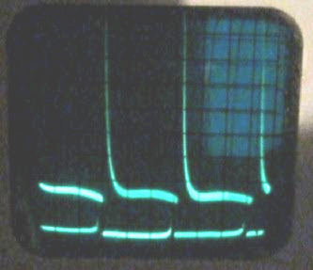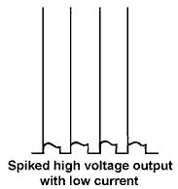

Los cuatro diodos que se muestran en azul en el esquema de conexiones están contenidas en un solo paquete de plástico como un solo componente llamado "puente de diodos". Esta en particular tiene el número de referencia RS405L que puede manejar tensiones de hasta 600 voltios y una corriente constante de 4 amperios. También puede manejar corriente de corto sobretensiones de hasta 200 amperios, que pudieran ser significativos en este circuito, con sus impulsos de tensión de carga muy afilados. El componente es el siguiente:

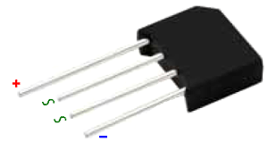

Está conectado al circuito de la siguiente manera:

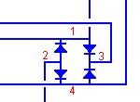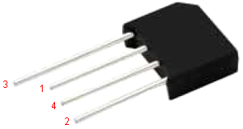

El otro componente principal en el circuito es el transistor que tiene el número de referencia T13009. Se parece a esto:
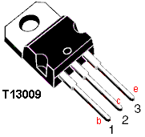

Este es un transistor de conmutación rápida capaz de manejar 400 voltios y 12 amperios de corriente continua o 24 amperios en breves impulsos. La corriente de base puede ser de hasta un masivo 6 amperios, la disipación de potencia de 100 vatios y una ganancia de corriente probablemente entre 20 y 40 en este circuito.

Quiero subrayar que la unidad descrita anteriormente es autoalimentado, que extrae su energía del ambiente circundante y como se muestra emite 40 vatios de potencia continua día y noche, día tras día. Para confirmar esto, el prototipo se ha ejecutado de forma continua durante tres semanas. En común con casi todos los inventores o desarrolladores, hay una inclinación importante a experimentar más, y de modo que los tres semanas muestra una notable restricción en la parte del desarrollador. Si usted quiere construir una réplica y no tiene amigos que conocen la electrónica y así podrían ayudar, a continuación, un tutorial sobre los detalles de cómo construir estas cosas está disponible como una descarga gratuita de:
http://www.free-energy-info.com/Chapter12.pdf y muestra los métodos de construcción y explica lo que necesita saber en términos simples.

La descripción de este generador autoalimentado se ha completado y construido como se ha descrito, se trata de un dispositivo autoalimentado genuina que se puede replicar y utilizar. El desarrollo y perfeccionamiento continúa y se le aparecen aquí cuando el circuito se ha optimizado.

=======================

Mientras que una mayor investigación continúa en el excelente diseño descrito anteriormente, aquí hay algunas sugerencias y observaciones de mí. Por favor, entienda claramente que éstas no son más que mis comentarios que no han sido probados a cabo en la construcción anterior. En otras palabras, estos son mis sugerencias y las ideas son por lo general no ensayadas que con seguridad pueden ser ignorados. Sin embargo, puede haber algunas ideas aquí que es posible que sienten son vale la pena investigar.

En primer lugar, la carga, (“LOAD” en Inglés) así como las baterías, recibe la salida pulsante del circuito. Esto puede ser beneficioso, lo que permite una potencia de salida adicional. Sin embargo, es una práctica más normal utilizar una o dos chokes para proteger la carga de los picos de tensión. Estas inductancias pueden ser vueltas simples de alambre en un núcleo de hierro o podrían ser chokes disponibles comercialmente. El que se muestra aquí, que tiene sólo 48 vueltas de alambre, puede manejar corrientes continuas de hasta 10 amperios:

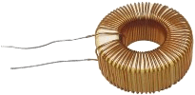

La carga podría ser amortiguada de las espigas como este:

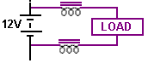

Esta disposición permite que los picos de tensión fluyan a través de la cadena de la batería, pero se opone a los picos cuando fluyen hacia la carga. La "carga" que se muestra en color púrpura puede ser cualquier equipo de baja intensidad que desee, como un ventilador, un cargador de teléfono móvil, una radio, una luz LED, un pequeño inversor, o lo que sea. Cuarenta vatios no suena como mucho, pero mi espacio de trabajo está muy bien iluminada con 39 vatios de iluminación LED que tiene la salida de luz equivalente a tres bombillas incandescentes de 100 vatios alimentado por red eléctrica.

Además, recuerda que el circuito tiene cuatro baterías idénticas en esa sección y si una batería puede proporcionar 40 vatios de potencia de salida continua, a continuación, parece probable que las otras baterías podrían hacer lo mismo y que podría proporcionar un total de 160 vatios de continuo sin poder, dando un COP = 180 resultado:

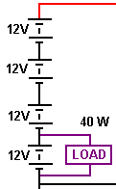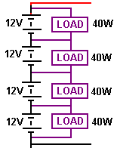

También, mientras que era un inversor de 12 voltios se utiliza con el prototipo, que fue porque era a mano durante la prueba. Esto sugiere que si se utiliza un convertidor de 24 voltios:

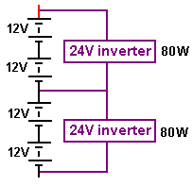

Entonces, debido a la tensión de entrada doble, para el mismo consumo de corriente, 80 vatios de potencia de red deberán estar disponibles en cada inversor. Veinticuatro inversores voltios son muy comunes, ya que son utilizados por los conductores de camiones y camiones generalmente tienen sistemas eléctricos de 24 voltios.

Hoy en día, hay una muy amplia gama de equipos de 12V diseñada para uso con una batería de coche, o incluso con una toma USB del ordenador, de 5 voltios. Por ejemplo, la iluminación LED es muy eficiente y popular y las matrices de LED de 12 voltios proporcionan una iluminación muy eficaz. He probado estos LEDs y encontró algunos resultados inesperados, utilizando un medidor de luz para medir la intensidad de luz que el ojo humano es muy mala a evaluar qué tan brillante es una luz. Lo que encontré fue:

El uso de LED cara dos matrices a lado en una caja de luz, las cifras de tensión / consumo de corriente / luz producida utilizando 1,2 voltios baterías NiMH fueron:

9 batteries 11.7V 206 mA 1133 lux: 2.41 watts 470 lux per watt (rendimiento esperado del fabricante)

8 batteries 10.4V 124 mA 725 lux 1.29 watts 562 lux per watt

7 batteries 9.1V 66 mA 419 lux 0.60 watts 697 lux per watt (un nivel de rendimiento muy realista)

6 batteries 7.8V 6 mA 43 lux 0.0468 watts 918 lux per watt

Esta es una información muy reveladora, lo que demuestra que una de estas matrices de LED alimentados con sólo 33 miliamperios puede producir muy impresionante iluminación lux 210 en un amplio ángulo de 160 grados de iluminación. Para poner esto de otra manera, la alimentación de los cinco conjuntos de LED con 9 voltios, genera un nivel de iluminación de 1000 lux muy aceptable por sólo 165 miliamperios que está a sólo 1,5 vatios. Es decir un rendimiento espectacular.

Por lo tanto, si se quiere utilizar la iluminación LED de matriz con este generador de 40 vatios, podríamos utilizar la tensión de salida de 4 batería de cerca de 51,2 voltios. Si se quiere utilizar la iluminación muy aceptable producido alrededor del 9 voltios por conjunto de LED, debido a su menos luz deslumbrante, una mayor área de LED y cerca de la generación de calor cero, entonces podríamos usar cinco series de LEDs en serie, dando a cada matriz de 10,24 voltios y que produce aproximadamente 1.725 lux por conjunto de cinco conjuntos de LED de dibujo 300 miliamperios. A partir de tres series de cinco matrices de LED, con una masiva 5000+ lux, el consumo de corriente sería de menos de 1 amperio, o aproximadamente 30% de la potencia disponible.

Estas matrices de LED tienen el siguiente aspecto:

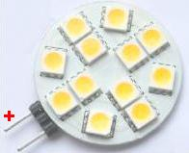

y vienen en dos tipos diferentes, uno llamado "día blanco" o "blanco frío" con una longitud de onda de alrededor de 5500K a 6500K y un tipo llamado "caliente" con una frecuencia de aproximadamente 2700K a 3200K. Usted puede mezclar estos para que se obtiene ambos rangos de frecuencia y mi preferencia es para aproximadamente un tercio de las unidades que son la variedad denominada "caliente". Iluminación de esta intensa, necesita una cubierta de plástico helado que es ligero, de protección y que se propaga la luz a una iluminación uniforme menos concentrada.
Otro punto se refiere a la producción de la Litz bobinado de los hilos de alambre antes de la bobina se enrolla con el alambre Litzed. El método de fijación de los desarrolladores de longitudes de 3 metros de alambre y torciendo esas longitudes trabaja individualmente muy bien pero es bastante tedioso de hacer. Yo sugeriría una disposición muy simple que podría funcionar con mayor facilidad:

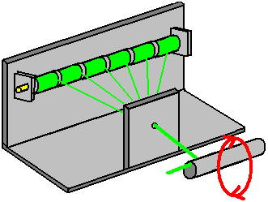

La idea aquí es que los carretes de alambre se montan en una barra horizontal simple, se muestra en amarillo, y cada bobina tiene su alambre alimentado a través de un agujero en un panel de la fuente. Si el agujero es un poco grande, entonces una pinza ordinaria muelle de plástico se puede montar en el tablero para que sus mandíbulas de las mordazas de los cables justo después de que vienen a través del agujero. El grupo de alambres pasa a través de un pequeño agujero perforado cerca del extremo del tubo de la bobina y a continuación, se hace girar el tubo (con las dos manos para obtener una rotación continua) para retorcer los hilos en un haz Litz. Cuando suficientes vueltas se han unido los cables en una espiral, el tubo de la bobina se hace girar para formar la bobina. Entonces, otra longitud de los cables y se tira a través de la siguiente sección de alambre aparece en la misma manera y continuó devanado de la bobina. La longitud de los cables tirados por medio es una cuestión de elección personal, pero sugeriría que quizás 300 mm. Si se desea, un simple abrazadera de resorte se puede montar en el lado de la placa de bobinas de salida, para mantener los cables contra el bobinado y la torsión. Yo sugeriría que el cuerpo de bobina se gira de manera que el conjunto de cable se alimenta a la parte superior de la primera bobina. Esa es la más fácil de ver y de control cuando se enrolla y se llama "hacia la izquierda" bobinado o simplemente "Izquierda".

El transistor T13009 no está fácilmente disponible en algunas partes del mundo. Si usted tiene que utilizar un sustituto, a continuación, su, valor de tensión velocidad de conmutación y corriente rara, probablemente, los factores más importantes para que coincida. La velocidad de conmutación es difícil de evaluar, pero después de un retraso de 2,5 microsegundos, el tiempo de desconexión es de 110 nanosegundos. El régimen de voltaje de 400V (aunque eso es probable que no usa en esta solicitud con su carga de 60V, y el rango de corriente es de 12 amperios continuos y 24 amperios por impulsos, que tiene un índice de disipación de 100 vatios. Otros fabricantes utilizan diferentes denominaciones y es probable que su proveedor local puede llamar a este transistor del MJE13009.

Una vez más, nuestro agradecimiento a la promotora para compartir libremente este circuito más importante que desarrolló y por sus futuras modificaciones, la primera de las cuales se muestra aquí:

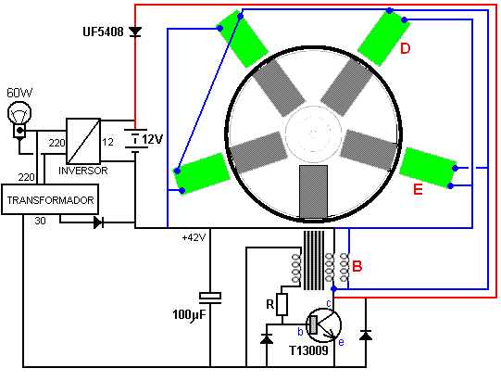

En esta disposición, la bobina "B" también es pulsada por el transistor y la salida de las bobinas alrededor del rotor ahora se dirige al convertidor de salida. La batería de la unidad ha sido eliminado y un transformador de 30V de baja potencia y el diodo extenderá desde la salida del inversor como lo reemplaza. Haciendo girar el rotor genera suficiente carga en el condensador para obtener el sistema en funcionamiento sin batería. La potencia de salida se eleva ya a 60 vatios, que es una mejora del 50%. Los tres baterías de 12 voltios también se han eliminado, y el circuito puede funcionar con una sola batería. Potencia de salida continua desde una única batería que nunca necesita ser recargada es una situación muy satisfactoria.

Patrick Kelly
http://www.free-energy-info.tuks.nl
http://www.free-energy-info.com
http://www.free-energy-info.co.uk
http://www.free-energy-devices.com

